

Faculté des Sciences de Technologies

Rapport TD3 systeme1

**Nom**: PIERRE

**Prénom**: Yann Lelay

**Niveau**: L3-Sciences Informatiques

Description :

* Comprendre et connaitre les commandes de base de Linux et de mieux les utiliser

1. 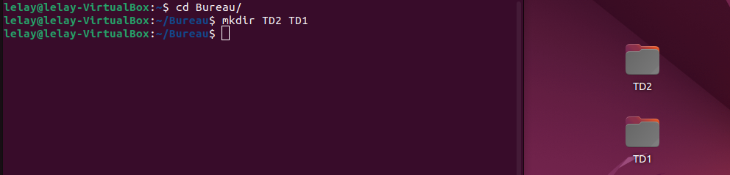
2. 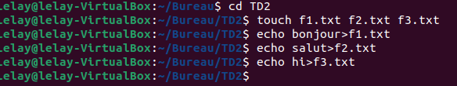
3. 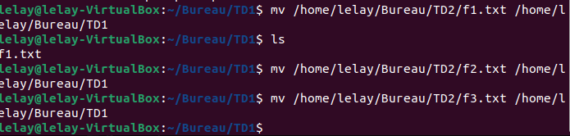
4. 

* 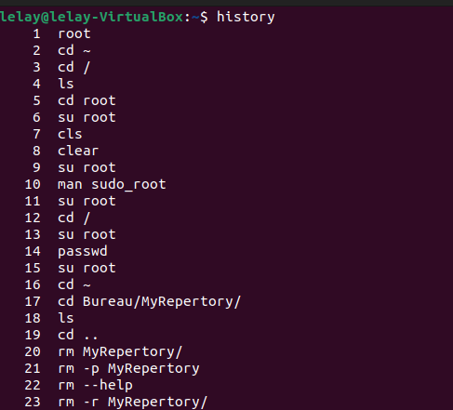
* 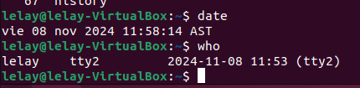

Execution des commandes au terminal :

1. Le repertoire actuel :



1. Affichez le nom de l'utilisateur actuel.



1. Affichez qui est connecté au système.

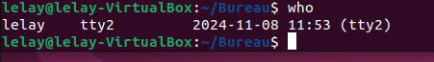

1. Affichez la date et l'heure du système.



5. Affichez du texte à la sortie standard.

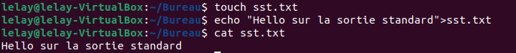

6.Créez deux nouveaux répertoires(systeme et exploitation).



7. Utilisez la comande ls pour voir si les répertoire ont été crée.

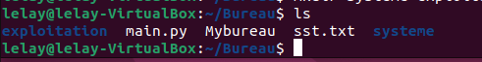

8. Changez le répertoire de travail ( cd systeme ), ensuite créez deux fichiers texte

( Lab1.txt , Lab01.txt ), puis utilisez la commande ls pour vérifier si les fichiers

ont été créés.

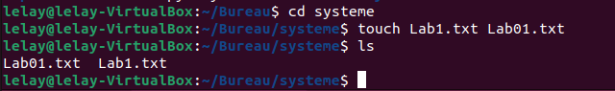

9. Ajoutez du contenu dans les fichiers textes ( Lab1.txt Lab01.txt), puis affichez le

contenu des fichiers.

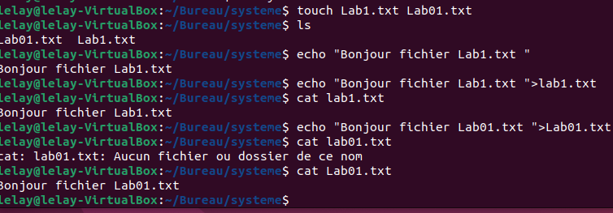

10. Copiez le fichierS (Lab1.txt) dasn le répertoire(exploitation) .

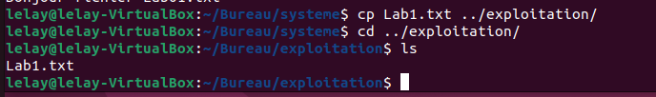

11. Déplacez le fichier (Lab01.txt) dasn le répertoire(exploitation).

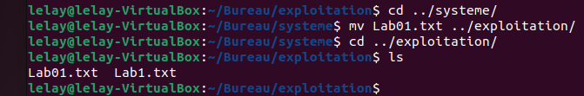

12. Supprimez le fichier (Lab1.txt).

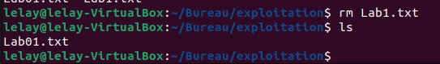

13. Supprimez le répertoire (systeme).

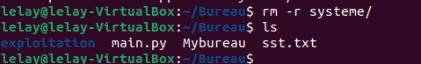

14. Affichez et changez le nom d'hôte,

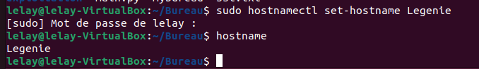

15. sudo dmesg | grep-i "ce que nous cherchons" 1-Version du noyau Linux (Linux

version). 2- Fréquence du processeur (Detected Mhz processor). 3- Modèle de

processeur (CPU0).



Conclusion :

Ce Td Me permet de connaitre les commandes de bases de Linux et mieux s’en servir d’eux !